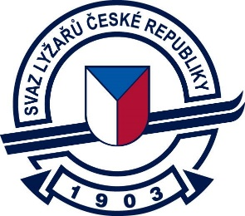

Odborný sportovní úsek alpských disciplín SLČR

Návrh kalendáře pořadatelů RKZ/ČP a FIS žactva 2023 – 2024

Datum : | Místo : | Pořadatel : |  | VZ | TRA | SL | GS | SG
13.-14.1.2024 | Pec pod Sněžkou | TJ Slovan Pec p.Sněžkou + TJ Loko Trutnov | RKZ 1, ČP |  |  | 1 | 1
19.-20.1.2024 | Říčky v Orlických horách | Ski klub Ústí nad Orlicí | FIS |  |  | 1 | 1
2.-4.2.2024 | Albrechtice v Orlických horách | TJ Bižuterie Jablonec | RKZ 2, ČP | 1 |  | 1 | 1
24.-25.2.2024 | Bílá v Beskydech | Ski Bílá | RKZ 3, ČP |  |  | 1 | 1
4.-7.3.2024 | Špindlerův Mlýn | Skiteam Svatý Petr | RKZ 4, ČP |  | 2 |  |  | 2
16.-19.3.2024 | Říčky v Orlických horách | Ski klub Ústí nad Orlicí | MČR žactva, ČP |  |  | 1 | 1 | 1

KM 23.5.2023

